Mise en place VPN Fortigate
Voici le schéma de l’infra lors de la mise en place :
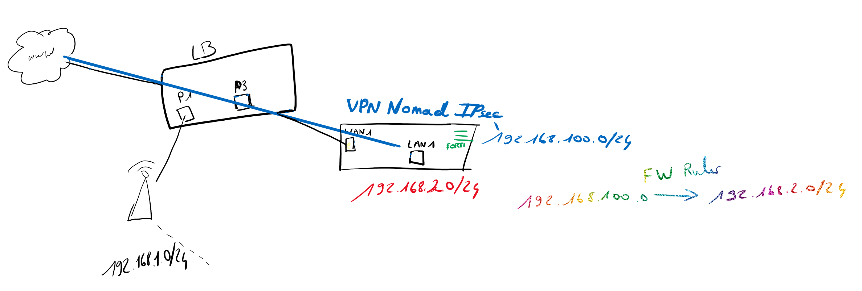

Via le Wizard de Fortinet, la création du VPN est simple et intuitive :
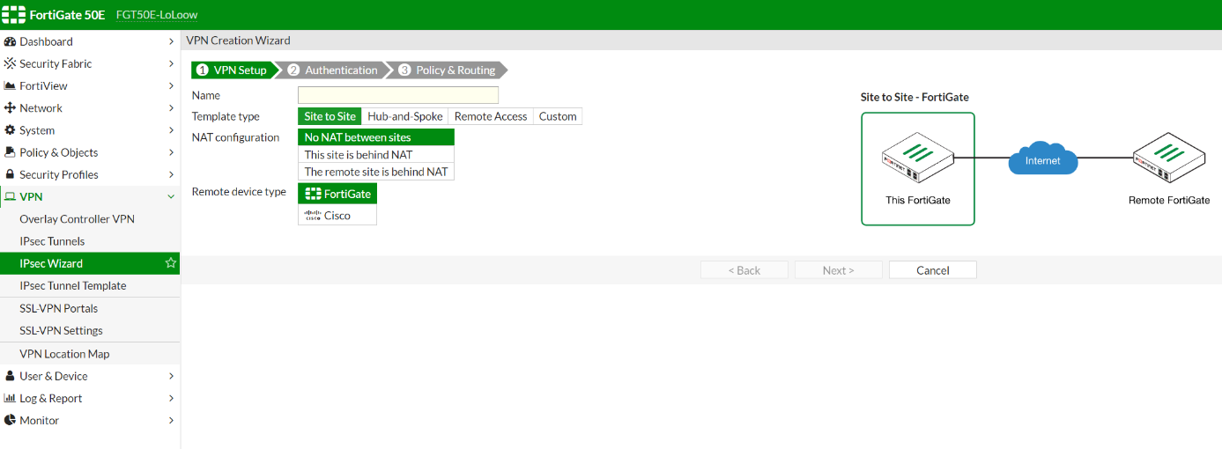
On choisit le mode (Nomad, site to site) :

Pour mon utilisation, ce sera du Nomad. Ensuite on spécifie l’interface d’entrée (le WAN) on met la PSK et le groupe d’utilisateur ayant l’autorisation à se connecter au VPN.
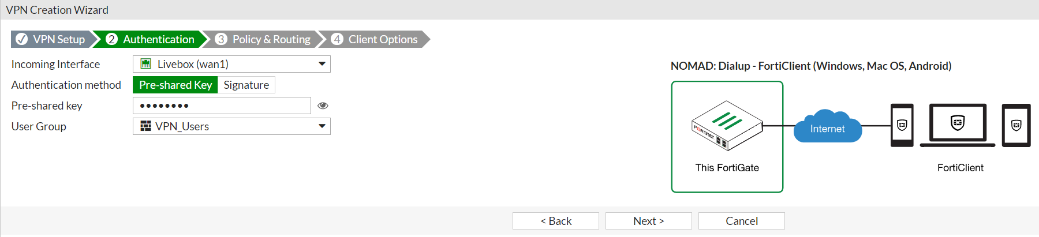

Puis le détail des interfaces :
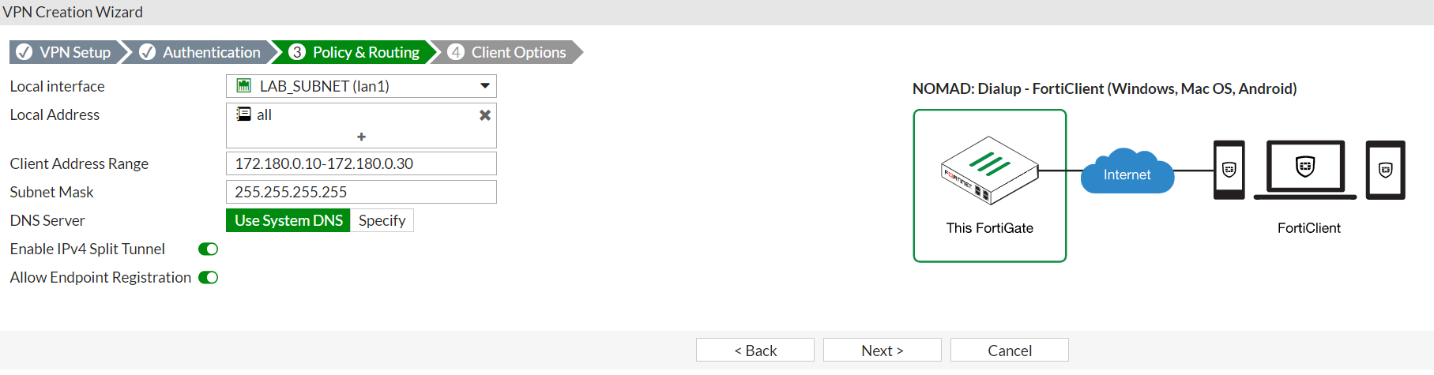

Pour au final avoir une configuration fonctionnelle en ouvrant les ports UDP 500 et 4500 sur la livebox : 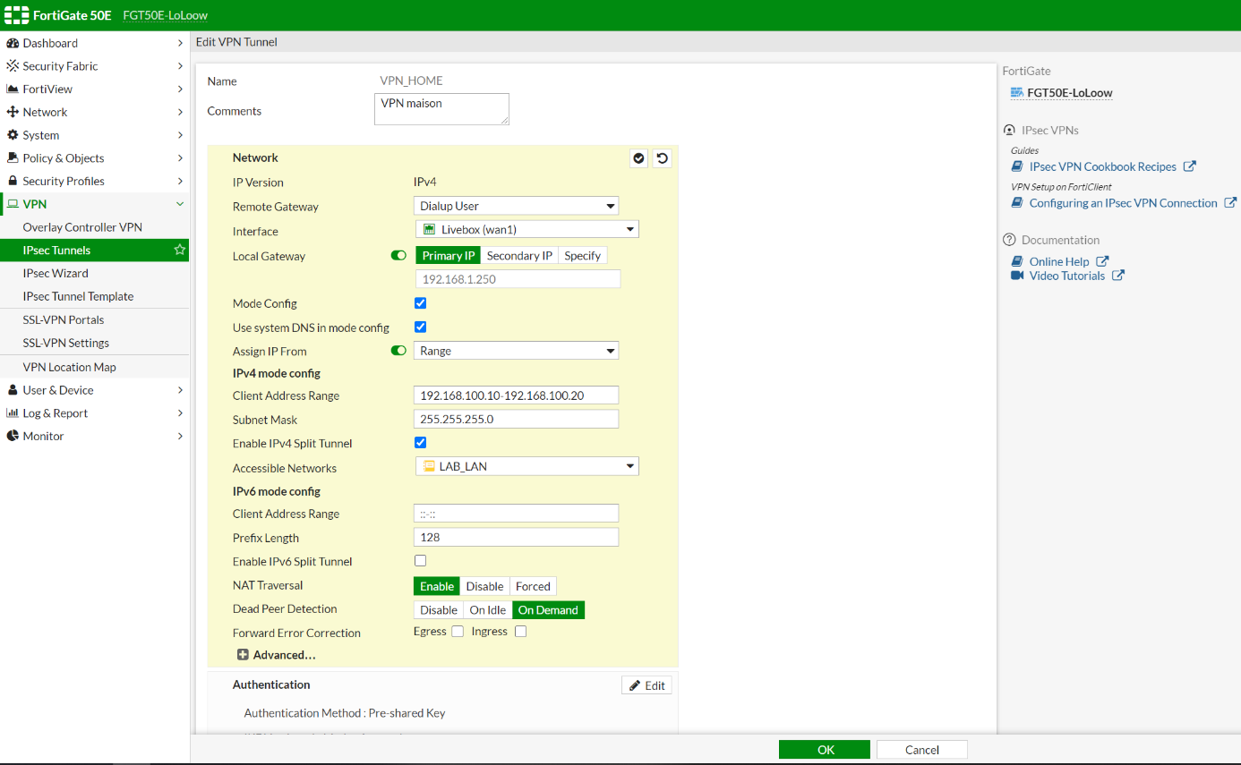
Sur le forticlient on arrive à se connecter au vpn avec l’utilisateur qu’on doit créer.
Doc cookbook :
https://docs.fortinet.com/document/fortigate/6.0.0/cookbook/589121/ipsec-vpn-with-forticlient

Mise en place VPN OpenVPN sur Synology
-Il faut télécharger sur le centre de paquets sur le nas le « VPN Server »
-Créer un utilisateur qui aura le droit de se connecter au VPN
-Créer le VPN :
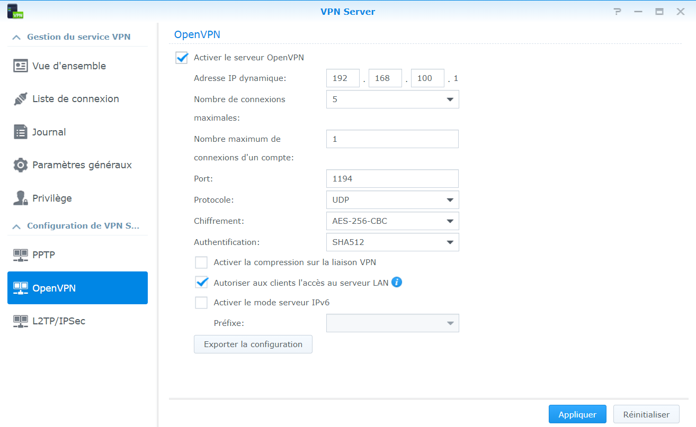

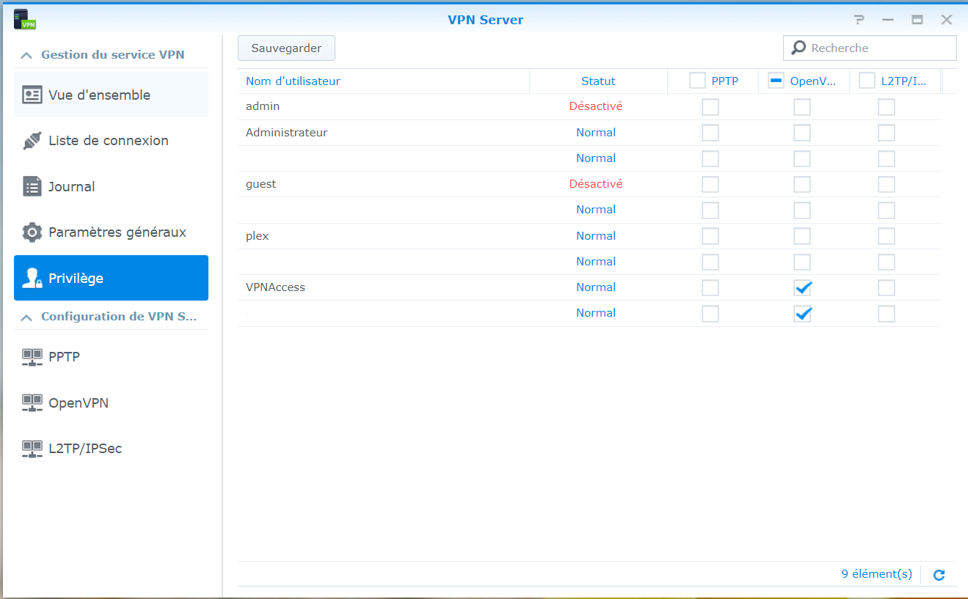
-Autoriser l’utilisateur VPN à se connecter au futur VPN :

-Créer un règle FW dans le NAS :
-Ouvrir le port OpenVPN sur la livebox (1194 UDP)
Puis exporter la conf d’OpenVPN
Et modifier l’IP d’accès dans le fichier conf :
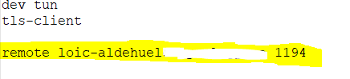

Mise en place Nextcloud en local et MultiAuth + sécu apache
Installation :
https://www.tech2tech.fr/installer-nextcloud-sur-ubuntu-20-04/#Activer_le_certificat_HTTPS_pour_NextCloud
Etapes importantes :
Ouvertures ports sur livebox pour que la VM soit accessible
Création certificat Let’s Encrypt pour HTTPS le nextcloud : (sur le ddns)
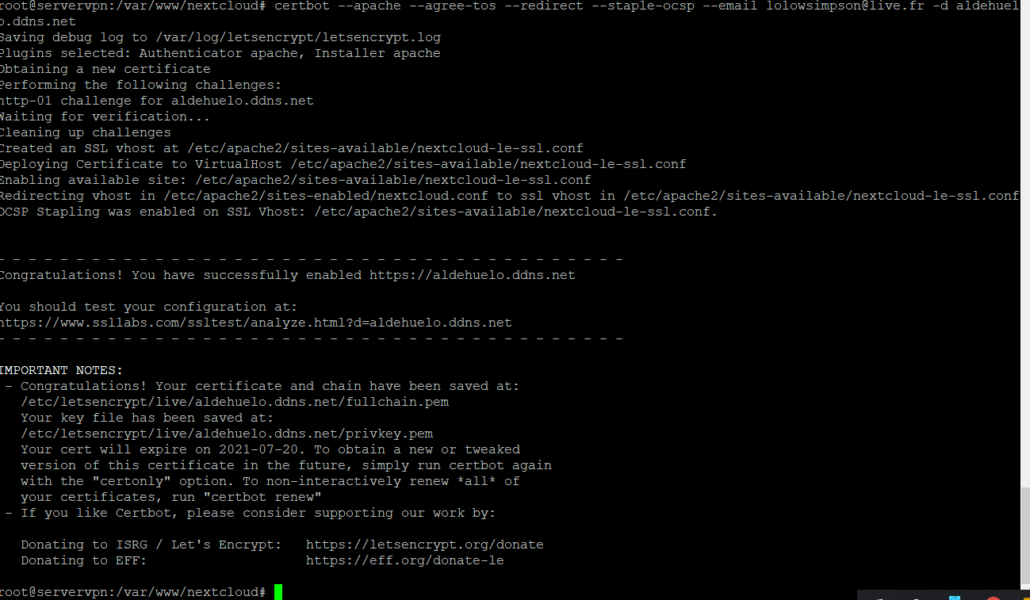
Bien spécifier le domaine dans le virtual host :

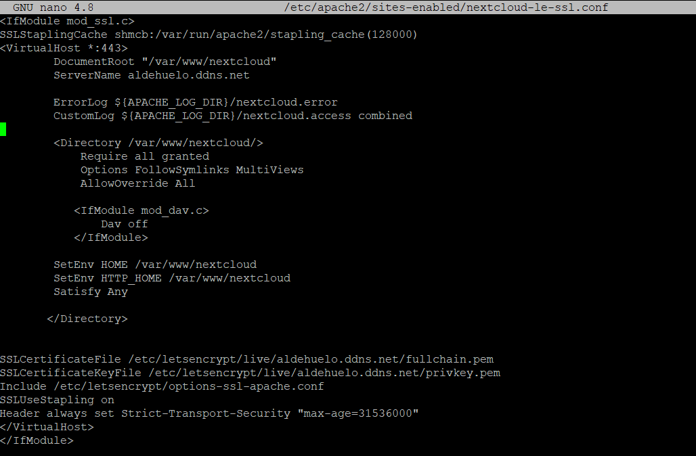

Sécurisation du serveur apache :
https://www.cgsecurity.org/Articles/apache.html
Dans le fichier apache2.conf :
MaxClients 150 Limiter le nombre de connexions simultanées
KeepAlive On
MaxKeepAliveRequests 100 Nombre de connexions persistantes
KeepAliveTimeout 5 Timeout qui empêche les connexions sans fin
https://openclassrooms.com/fr/courses/1733551-gerez-votre-serveur-linux-et-ses-services/5236056-securisez-votre-serveur-web#:~:text=pour%20renforcer%20la%20s%C3%A9curit%C3%A9%20sur,gr%C3%A2ce%20%C3%A0%20la%20directive%20Require.
Dans le fichier security.conf :
ServerTokens Prod
ServerSignature Off
Pour ajouter en ligne de commande des adresses ip autorisées (faire un intranet par exemple) :
sudo -u www-data php occ config:app:set limit_login_to_ip whitelisted.ranges --value 192.168.0.0/24,172.180.0.0/24
(cf. https://docs.nextcloud.com/server/13/admin_manual/configuration_server/occ_command.html)

Ajouter un domaine pour accéder à nextcloud sans message d’erreurs
https://help.nextcloud.com/t/howto-add-a-new-trusted-domain/26
Ajout de l’authentification en deux étapes :
Via l’Application TOTP (Authenticator app) activable sur nextcloud
Télécharger sur Android aussi, scanner le QR puis :
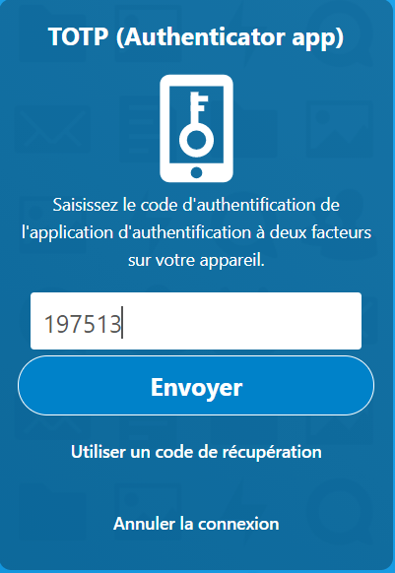

Ajouter le SSO Google :
https://github.com/zorn-v/nextcloud-social-login/blob/master/docs/sso/google.md
1.Création projet google :
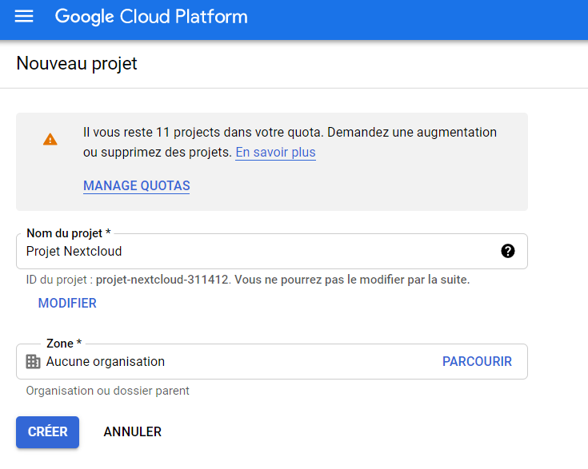

2.Création de l’application :
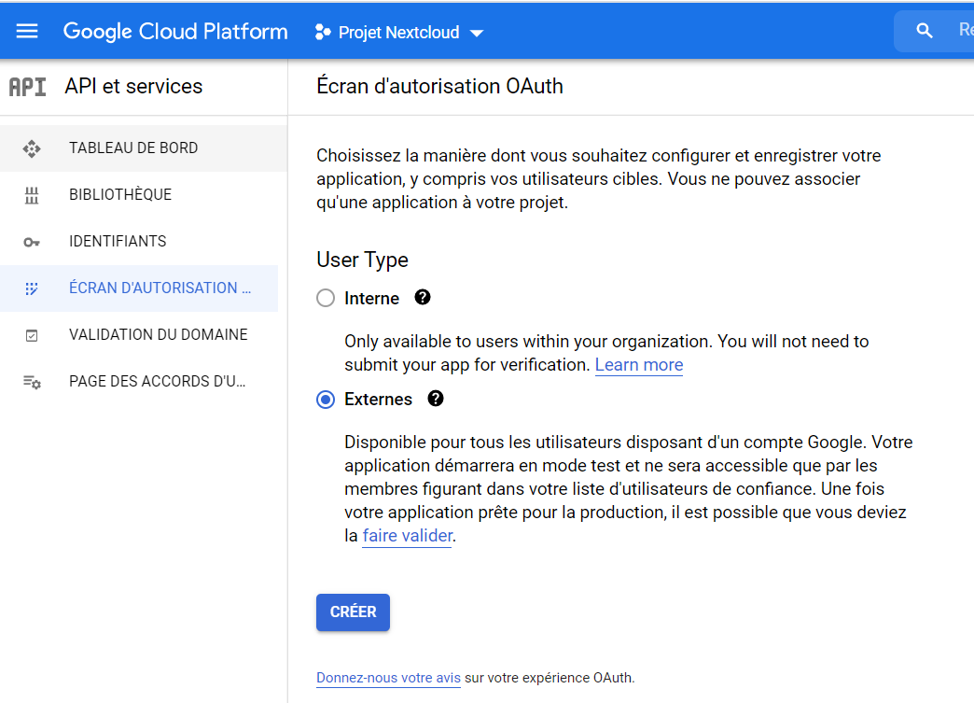

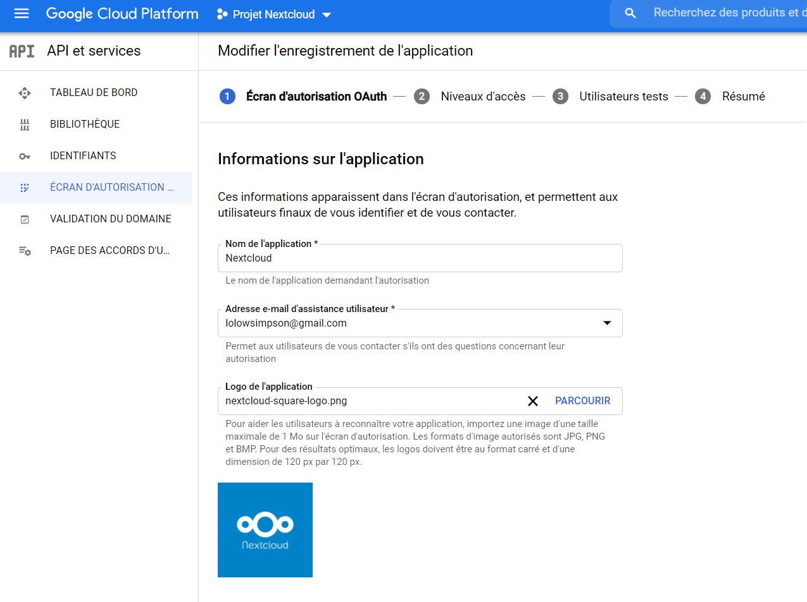

3.Création d’identifiants (En spécifiant l’URL de redirection du login google) :
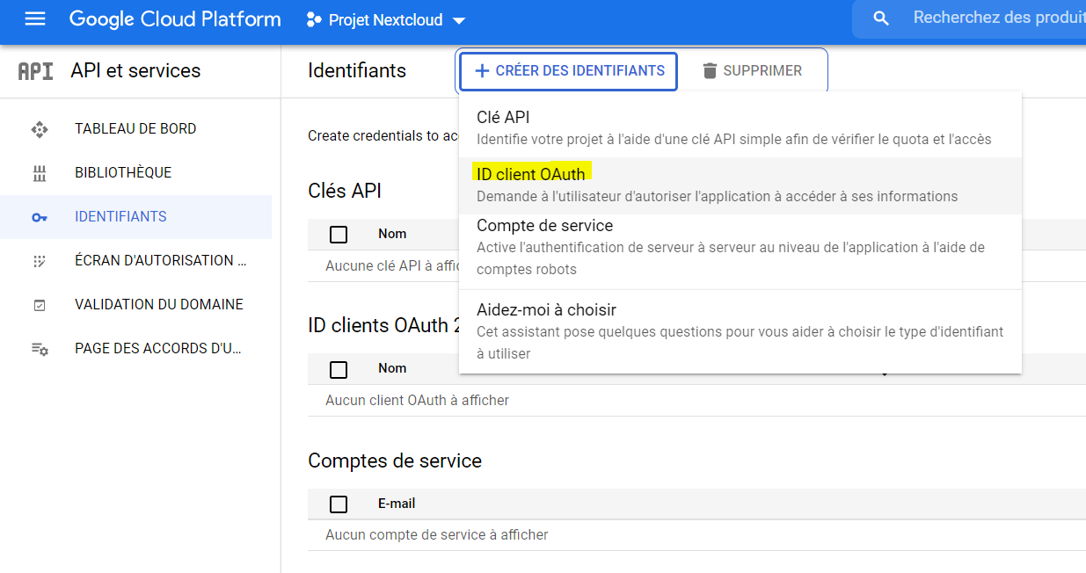

4.Récupération de l’ID et de la Clé :
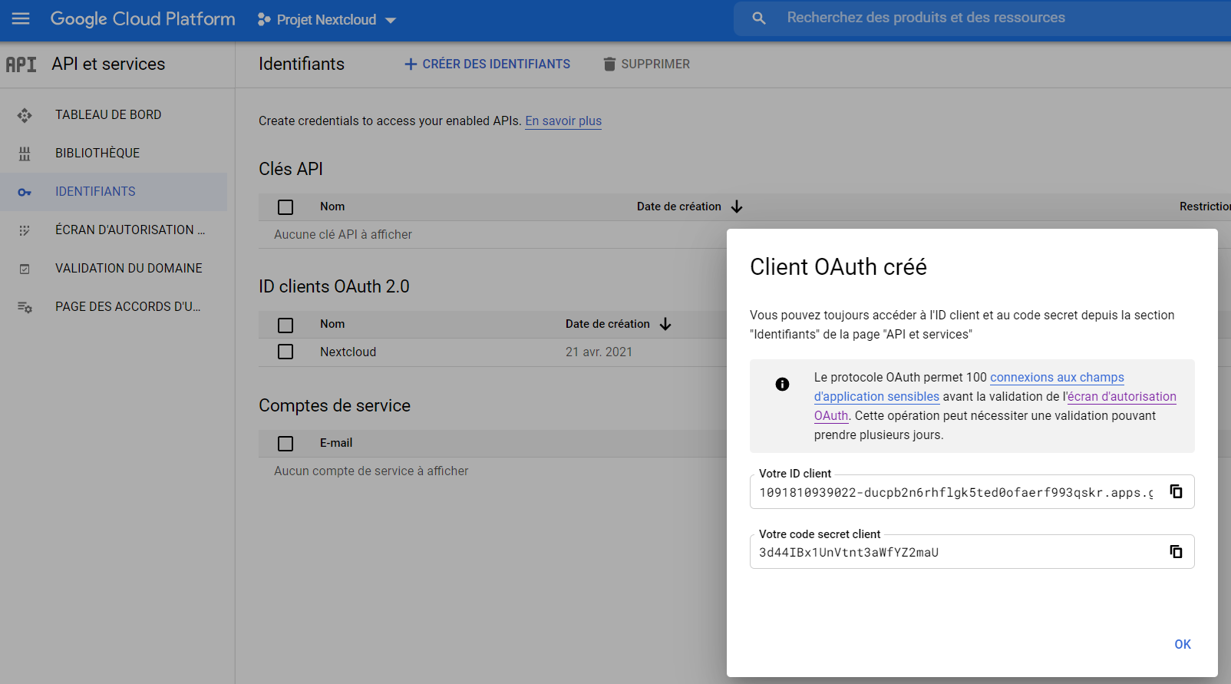

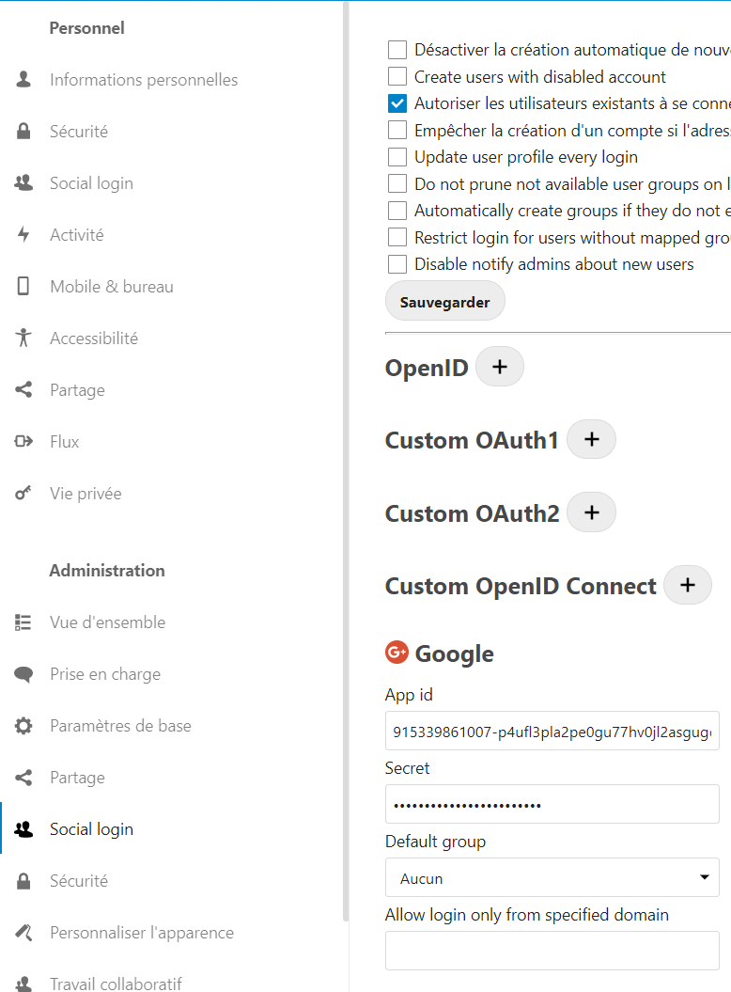
5.L’insérer dans nextcloud dans l’application social login installée :

6.Connexion :
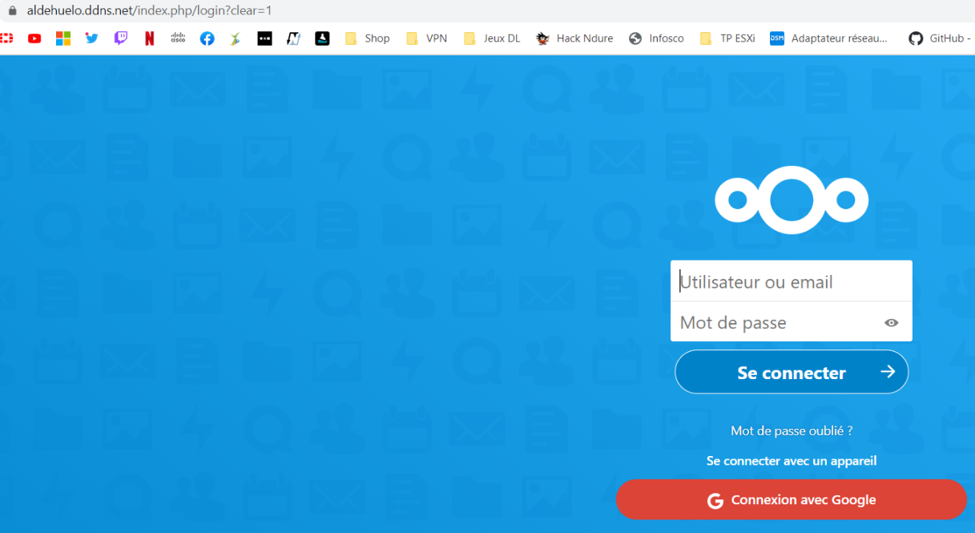

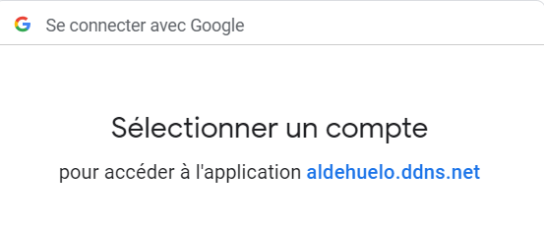

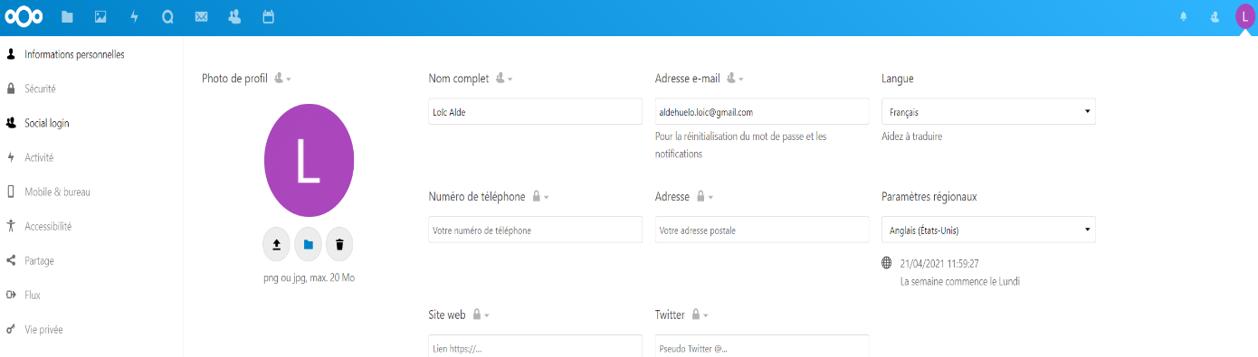

Ajouter le SSO FB :
https://github.com/zorn-v/nextcloud-social-login/blob/master/docs/sso/facebook.md
De la même manière que pour Google, il faut créer une application 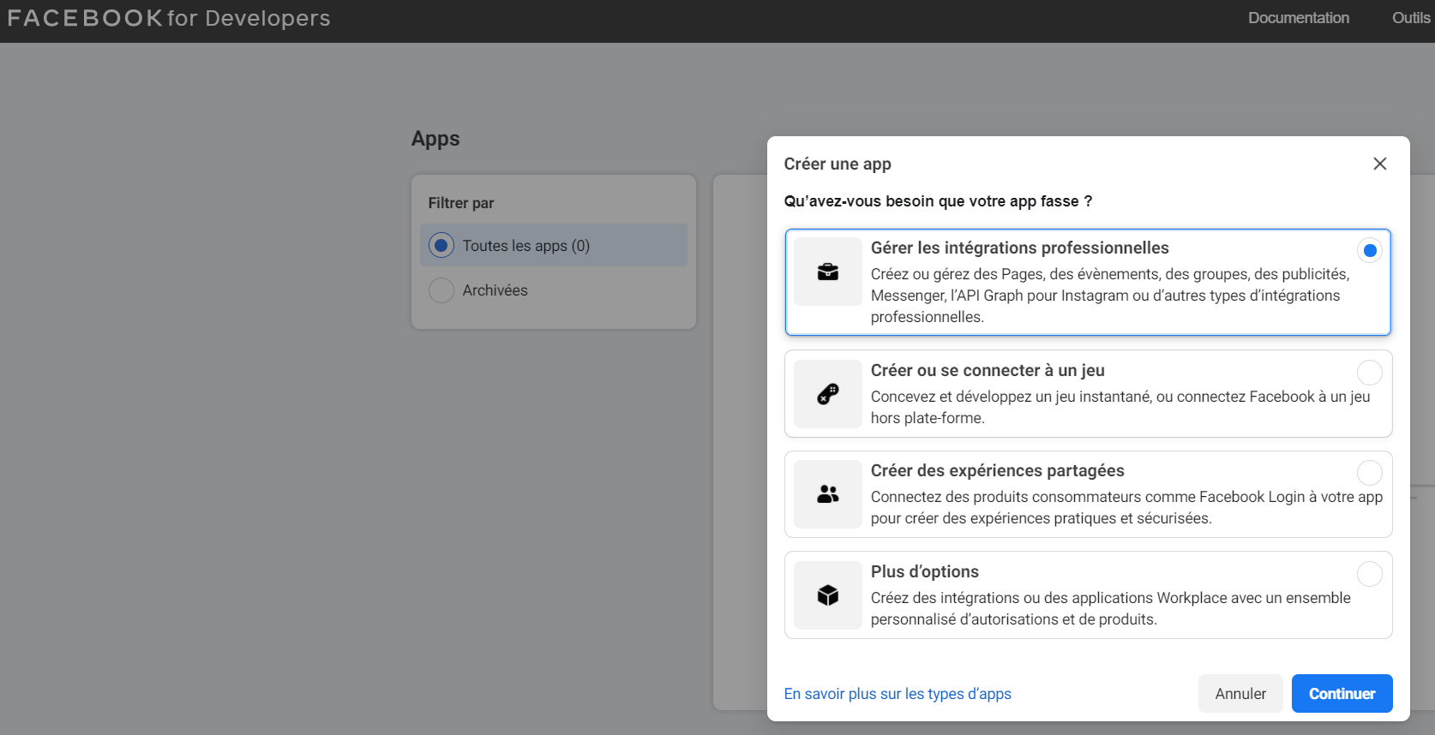
Et ensuite la configurer avec l’URL de redirection correct
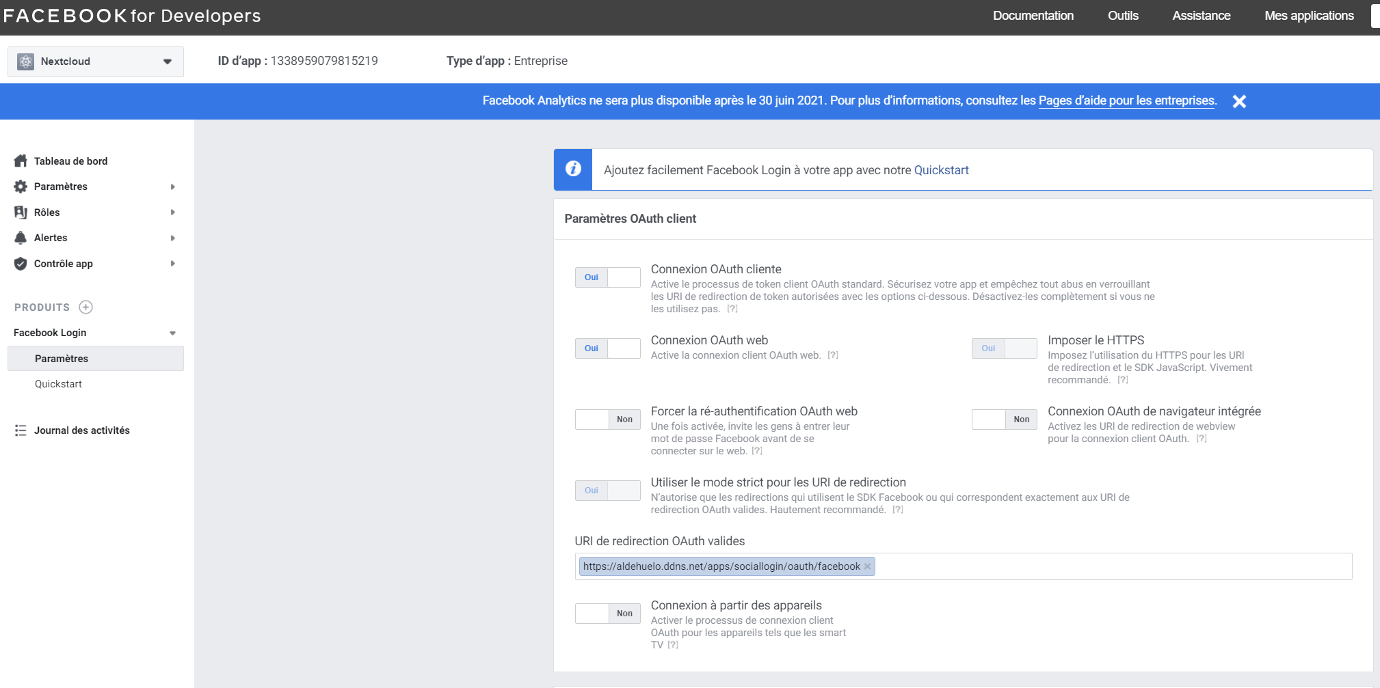

La récupération de l’ID (Paramètres - Général) :

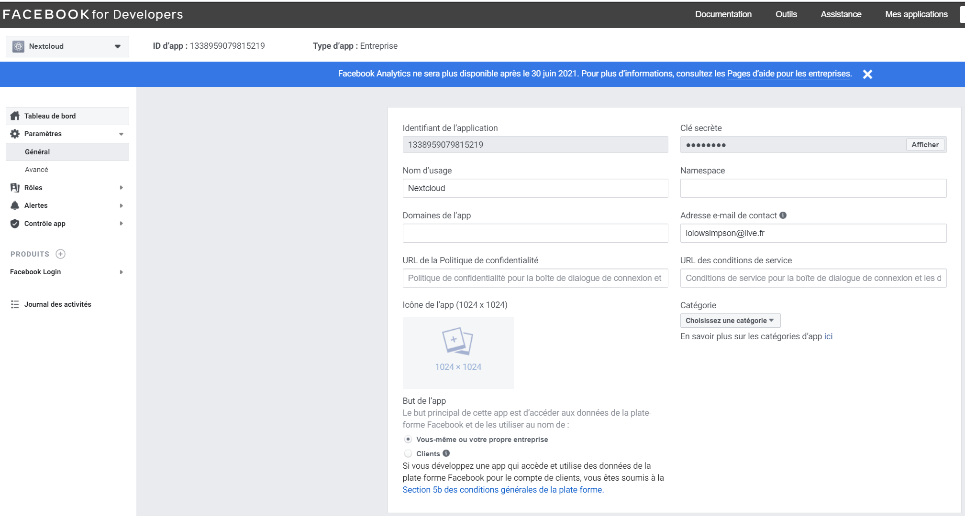

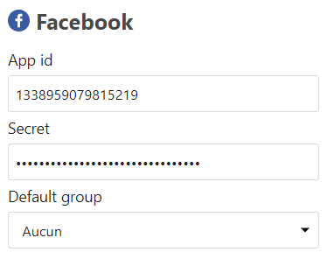

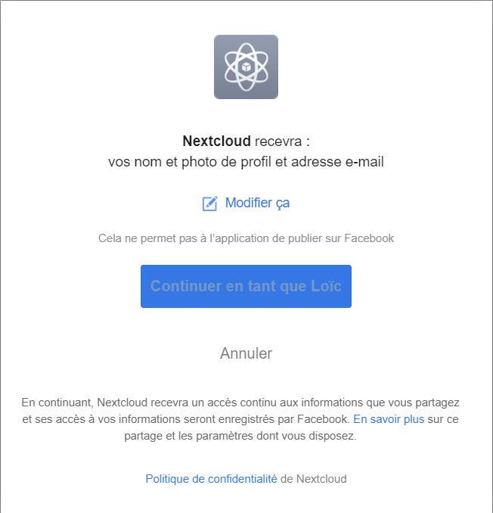
Et lors de la connexion via Facebook :

Intégrer un Annuaire LDAP à Nextcloud

1. APPLICATION puis Securité pour trouver l'intergration LDAP

Puis on vérifie que l'appli est active :
On retorune dans PARAMETRE puis Instegration LDAP :
On remplit de la manière indiquée ci-dessous :
Host: 172.16.16.159
Port: 389
User DN: CN=administrateur,CN=Users,DC=TEST,DC=local
Password: MotDePasse
Base DN: DC=test,DC=local

Dans la partie "Attributs de login", cochez "Nom d'utilisateur LDAP/AD"
Pour etre sur que tout fonctionne dans l'onglet Utilisateur appuyez sur le boutton suivant
De la même façon dans l'onglet Groupe appuyez sur le boutton suivant

Puis faire le test d'acces à Nextcould avec des identifiants de votre AD :

A explorer
LDAP + Double Factor
Script d'attaque Python
Fail2Ban
Brute force
Liens
https://www.youtube.com/watch?v=y4dtcr2NL5M
https://www.youtube.com/watch?v=3a6PQaJh_tk
https://i12bretro.github.io/tutorials/0278.html
https://www.reseaucerta.org/sites/default/files/CoteLaboNextCloud_0.pdf

